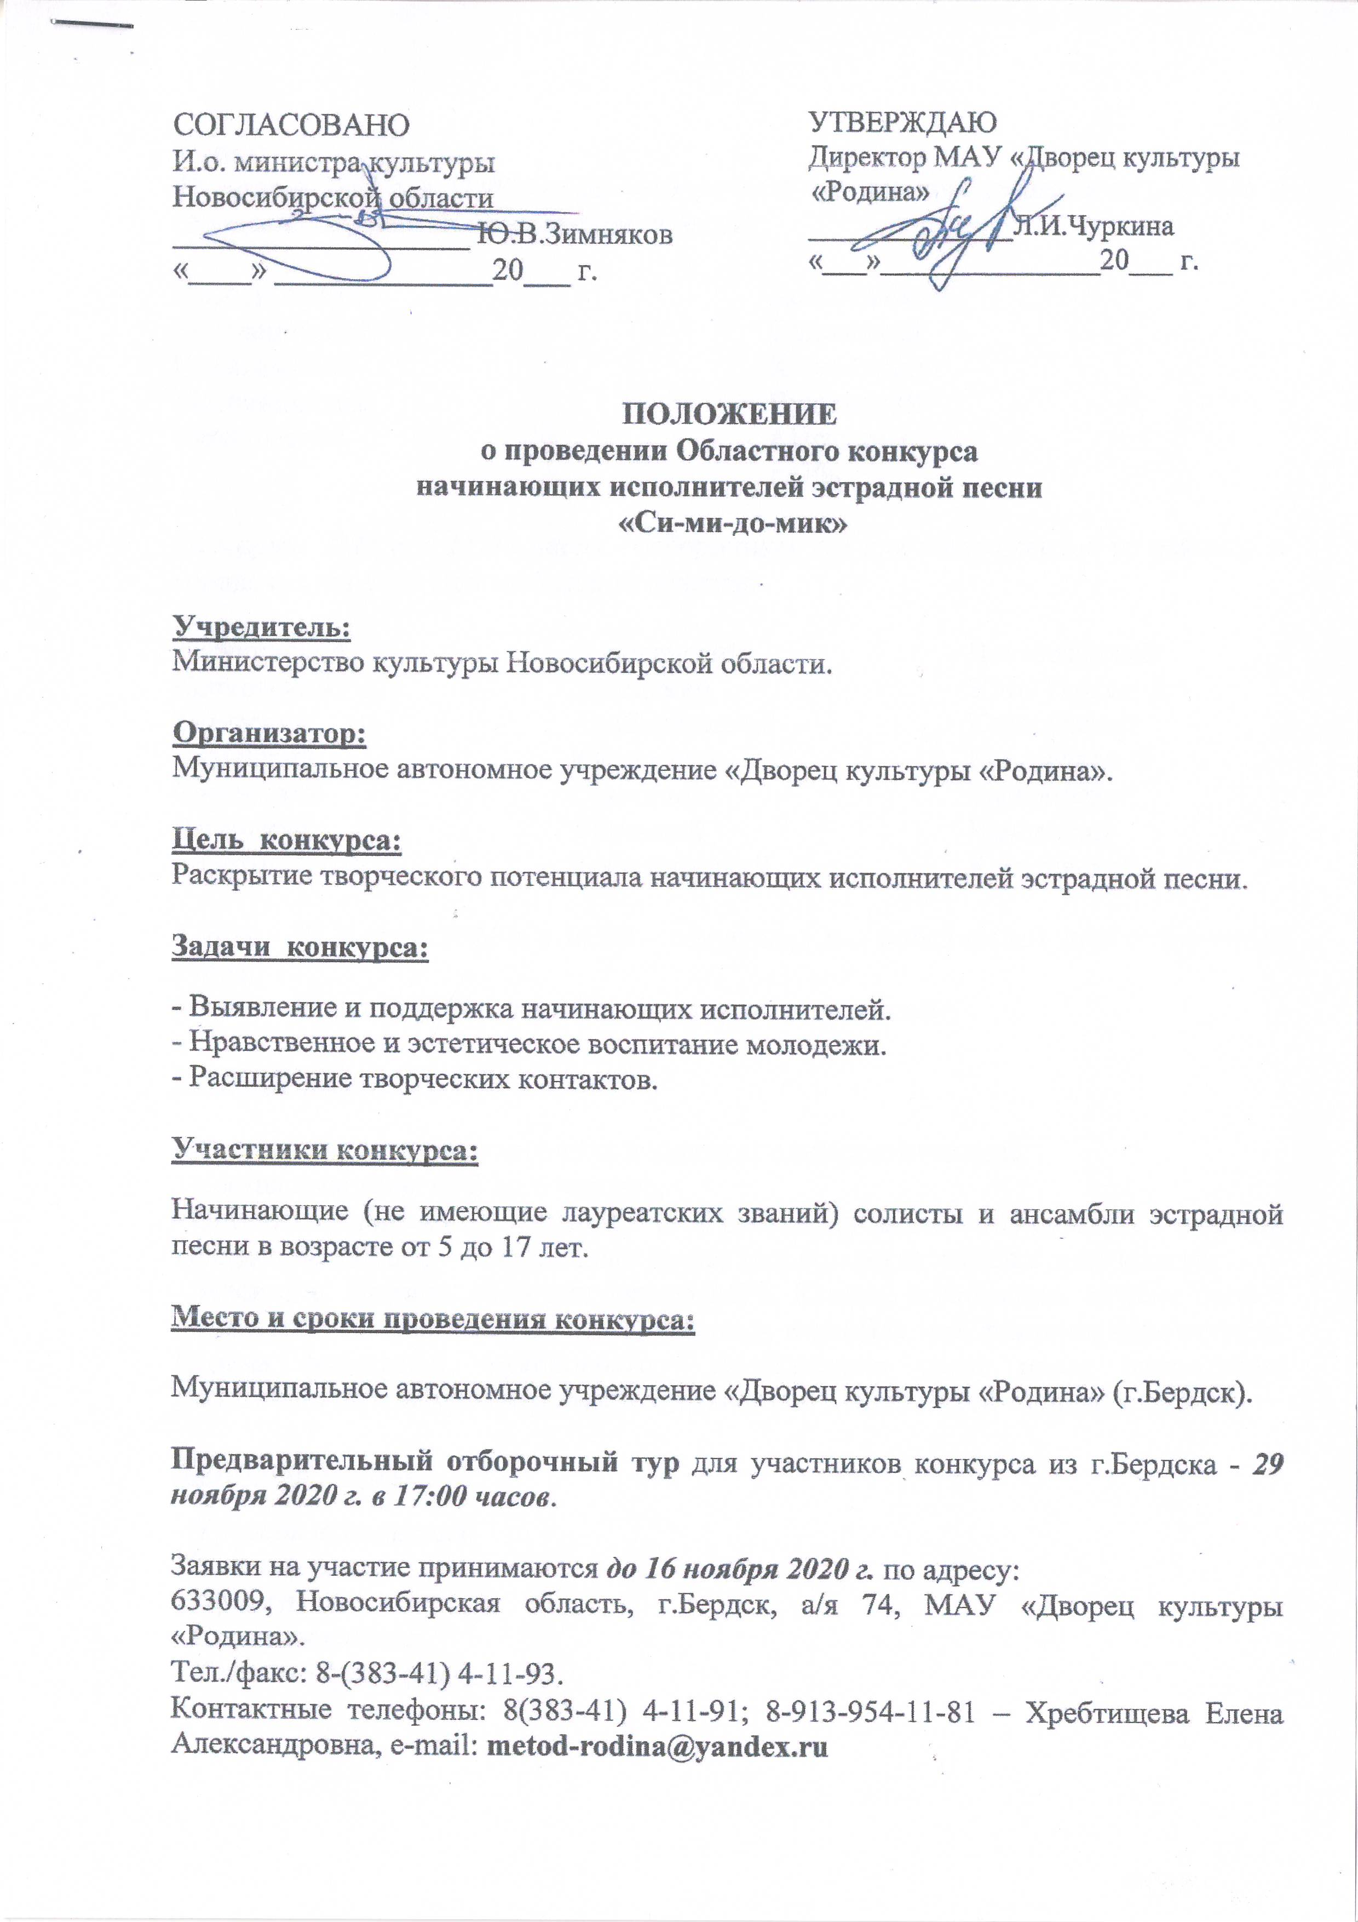

1 этап:
27 марта 2021 г. в 11:00 часов - отборочный тур для конкурсантов из районов и городских округов Новосибирской области:

Новосибирский;
Черепановский;
Искитимский
Маслянинский
Мошковский

Колыванский
Ордынский
Коченёвский
Чулымский
г.Искитим
г.Обь

28 марта 2021 г. в 11:00 часов - отборочный тур для конкурсантов из районов и городских округов Новосибирской области:

Тогучинский
Кочковский
Татарский
Сузунский
Каргатский
Баганский
Болотнинский

Доволенский
Здвинский
Куйбышевский
Купинский
Северный
Убинский
Краснозёрский

Чистоозёрный
Усть-Таркский
Карасукский
Венгеровский
Барабинский
Чановский
Кыштовский

2 этап – 28 марта 2021 г. в 16:00 – полуфинал для победителей двух отборочных туров.
3 этап – 01 июня 2021 г. в 16:00 – финальное мероприятие.

Условия конкурса:

- Каждый участник или ансамбль исполняет одно произведение.
- Состав ансамбля: от 2 до 6 человек.
- Организационный взнос: солист – 1000 рублей, ансамбль - 500 рублей с участника коллектива. Оплата – безналичный расчёт или при регистрации в день конкурса.
- Носитель: флэш-карта – вид записи MP3. Каждая звукозапись должна быть с указанием названия произведения, названия ансамбля или фамилии исполнителя. Подача фонограмм звукооператору производится сразу после регистрации участников на конкурсе или вместе с заявкой по e-mail: metod-rodina@yandex.ru.

Критерии оценки:

- Уровень исполнения.
- Техника вокала.
- Артистизм.
- Сценический вид.
- Качество фонограммы.

Жюри конкурса и награждение участников:

- Жюри формируется из ведущих специалистов в области музыки г.Новосибирска и Новосибирской области.
- Участникам конкурса вручаются дипломы и специальные призы.
- Победителям присваивается звание лауреата.
- Жюри вправе устанавливать дополнительные поощрительные призы.

Оформление заявок на участие:

Заявки на участие принимаются до 15 марта 2021 г. по адресу:
633009, Новосибирская область, г.Бердск, а/я 74, МАУ «Дворец культуры «Родина».
Тел./факс: 8 (383-41) 4-11-93.
Контактные телефоны: 8 (383-41) 4-11-91; 8-913-954-11-81 – Хребтищева Елена Александровна, е-mail: metod-rodina@yandex.ru

ЗАЯВКА
на участие в Областном конкурсе начинающих исполнителей эстрадной песни
«Си-ми-до-мик»

№ п/п | Фамилия, имя участника(ов)  Название ансамбля,  кол-во участников | Возраст | ФИО руководителя, номер мобильного телефона, e-mail | Название направляющего учреждения, номер телефона с кодом города | Репертуар | Продолжительность номера

Наличный расчёт - паспортные данные руководителя или физического лица, прибывшего на конкурс (напишите, пожалуйста, в заявке).

Безналичный расчёт - банковские реквизиты учреждения (напишите, пожалуйста, в заявке).

Внимание! При заполнении заявки обязательно указывать код города, номер мобильного телефона, e-mail !

Убедительно просим Вас вместе с заявкой отправить фонограмму !

Просим подтвердить Ваше участие в конкурсе начинающих исполнителей эстрадной песни «Си-ми-до-мик» !

Если вы решили отказаться от участия - сообщите в письме !

Отправляя заявку на участие в конкурсе, вы выражаете согласие на обработку персональных данных и на безвозмездное использование и размещение медиа-материалов.

